Curriculum vitae
Persoonlijke gegevens
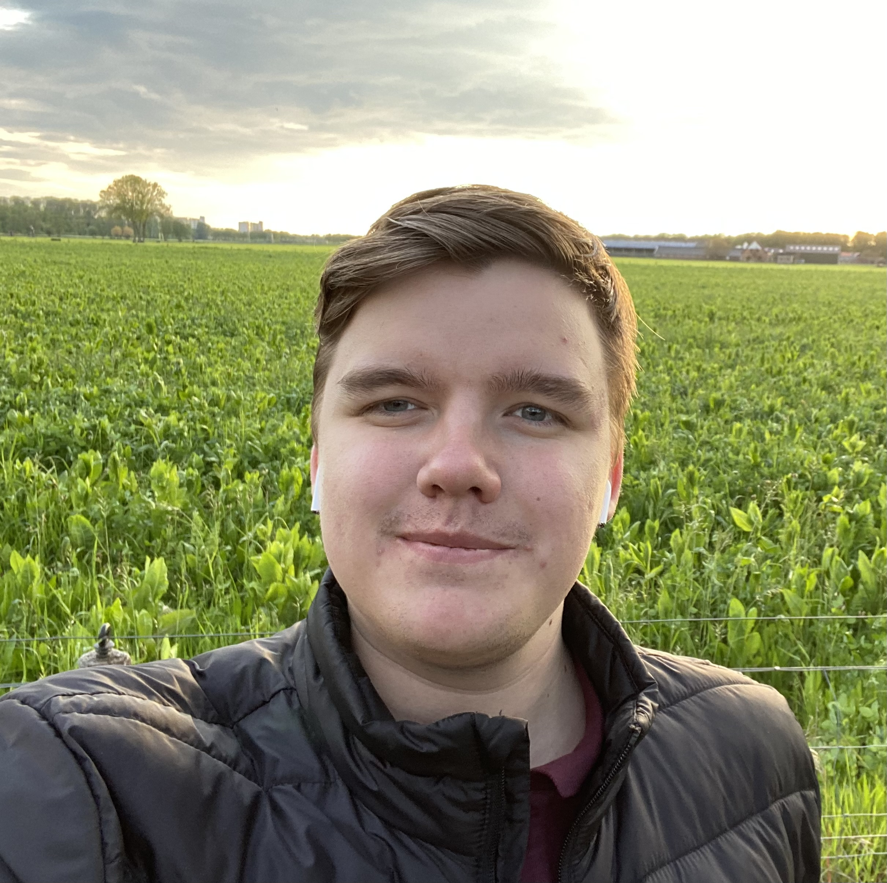
Naam: Evgenii
Achternaam: Zhukov
Geboortedatum: 14 juli 1998
Adres : Gooilandweg 166a
Postcode, woonplaats: 1271 LB Huizen
Telefoonnummer: 0610370397
E-mailadres: me@evzhhh.com
Burgerlijke staat: ongehuwd
Nationaliteit: Russisch
Profiel
Ik ben een vriendelijke en doelgerichte jonge man die op zoek is naar een baan. Ik heb me aangemeld voor een kok opleiding bij MBO Amersfoort. Deze opleiding start in augustus. Ik zou heel graag werkervaring willen opdoen in Horeca. Ik werk graag in een team, maar vind het ook leuk om zelfstandig te werken. Ik stel mij graag flexibel op en leer graag nieuwe dingen.
Ik ben direct beschikbaar om parttime (16-24 uur per week) te werken in Huizen, Hilversum, Bussum en buurten.
Functies die mij passen: horecamedewerker, catering assistent.
Opleiding/diploma’s
2016 - 2019 Lasser
MBO niveau 3 te Kurgan College voor bouwtechnologieën en stedelijke economie
2021 - heden Inburgering
Fairfield College
Werkervaring
Feb 2023 - heden Horecamedewerker
McDonald's, Hilversum, Nederland
Taken: Hulp in de keuken.
Dec 2022 - Jan 2023 Keuken Helper ( Vrijwilliger )
De Marke, Huizen, Nederland
Taken: Hulp in de keuken.
Dec 2018 - Mei 2021 Coordinator
Agit Russia, Koergan, Rusland
Taken: Het vormen van een team, het opbouwen van effectief werk, het monitoren van het werk van het team.
Jan 2021 - Apr 2021 Communicatiemanager
Green Pride, Koergan, Rusland
Taken: Communicatie met klanten en medewerkers.
Aug 2019 - Dec 2020 Communicatiemanager
Werk is makkelijk, Koergan, Rusland
Taken: Communicatie met klanten en medewerkers.
Mei 2020 - Aug 2020 Administratief medewerker
supermarkt Pyaterochka, Koergan, Rusland
Taken: Organisatie van het werk van de winkel, controle van het werk van de werknemers, interactie met inspectie-instanties, controle van orders, aanvaarding, afschrijving, inventaris.
Okt 2019 - Mrt 2020 Verkoopmedewerker
supermarkt Uralochka, Koergan, Rusland
Taken: Klantenservice, weergave van goederen, het volgen van de vervaldatum van het product.
Jul 2019 - Aug 2019 Lasser
Koerganstalmost, Koergan, Rusland
Taken: Lassen, strippen van lassen.
Feb 2018 - Mei 2019 Verkoopmedewerker
supermarkt Uralochka, Koergan, Rusland
Taken: Klantenservice, weergave van goederen, het volgen van de vervaldatum van het product.
Talen
Mondeling Schrijven
Russisch Uitstekend Uitstekend
Nederlands A2 A2
Hobby’s en interesses
Politiek, koken en videospelletjes

